TDDC69 – Objektorienterad programmering och Java

Projektbeskrivning

<Rwhisky>

2013-09-19

Projektmedlemmar:
Harald Pettersson <harpe493@student.liu.se>
Adam Nyberg <adany869@student.liu.se>

Handledare:
David Rönnlund Englund <davro272@student.liu.se>

1. Introduktion till projektet 1
2. Ytterligare bakgrundsinformation 1
3. Milstolpar 2
4. Övriga implementationsförberedelser 4
5. Utveckling och samarbete 4

Planering

1. Introduktion till projektet
Vi ska konvertera det klassiska brädspelet Risk till en javaapplikation. Risk går ut på att med hjälp av arméer överta regioner i världen för att slutligen uppnå världsherravälde. För att navigera och utföra handlingar ska datormusen användas.
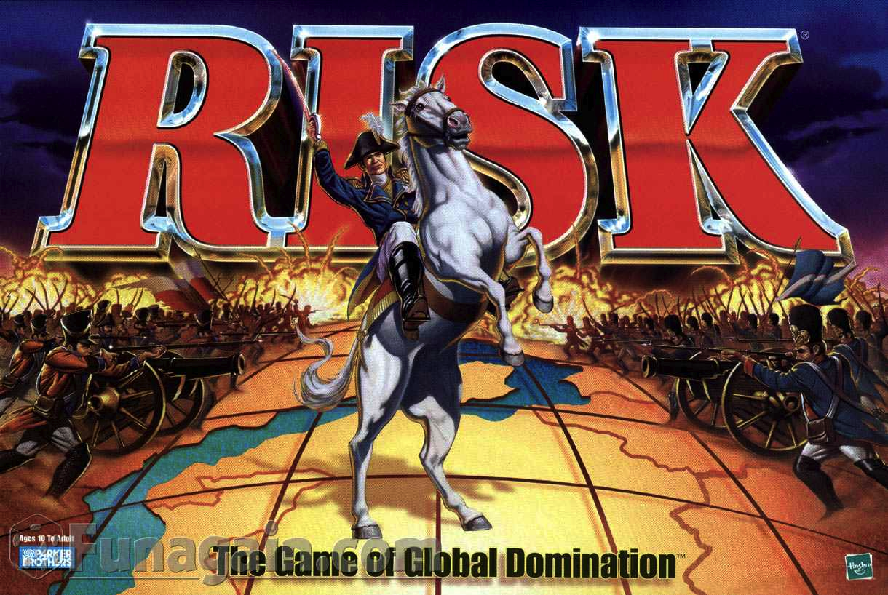

2. Ytterligare bakgrundsinformation
I det klassiska RISK-spelet av militär strategi, slåss du för att erövra världen. För att vinna måste du starta djärva attacker, försvara dig själv på alla fronter, och svepa över vidsträckta kontinenter med djärvhet och list. Men kom ihåg, faror, samt belöningar, är höga. Just när världen är inom räckhåll, kan din motståndare slå till och förinta dig!
Alla regler för risk:
http://www.hasbro.com/common/instruct/risk.pdf

3. Milstolpar
# | Beskrivning
1 | Det ska finnas datatyper för spelet i sig och regioner. Regionerna sparas som en lista i spel-objektet. Regionerna ska kunna ritas upp som fyrkanter.
2 | Varje region har information om vilka regioner som angränsar. Grafiskt ska grannregioner ha någon markör, t.ex. ett sträck mellan dem.
3 | Varje region ska kunna ha arméer. Storleken ska representeras med en siffra på regionen på spelplanen.
4 | Regionsklassen får en attack-metod utan slump. I metoden kan regionen anfalla en grannregion. Uppdatera arméstorlek.
5 | Datatypen player ska finnas. Spelarna ska sparas i en lista i spel-objektet. För tillfället begränsa till två spelare. Spelare ska veta vilka länder de för närvarande kontrollerar. Detta ska visas grafiskt som att länderna får en färg som associeras till spelaren.
6 | Spelaren har en arméreserv, arméer som inte har placerats i regioner ännu. Spelarna och hur många reservarméer de har ska visas ovan spelplanen.
7 | En funktion i player för att sätta in förstärkning i sina regioner.
8 | En tärningsklass. En siffra mellan 1 och 6 ska slumpas. Varje strid har ett antal tärningar beroende på arméstorlek. Dessa avgör utgången av anfallet.
9 | Implementera en spelloop. Ska alternera mellan spelarna och ge spelalternativ, ex. attackera, förstärka eller stå över.
10 | Varje spelare får förstärkning varje omgång, antalet beror på hur många regioner spelaren kontrollerar.
11 | Kontrollera om en spelare blivit eliminerad genom att se om den inte längre kontrollerar några regioner. Om det bara finns en spelare som inte blivit eliminerad är den vinnare och spelet är slut.
12 | Skapa ordentliga grafiska komponenter för varje objekt.
13 | Välja med musen vad man ska göra, t.ex. attackera eller förstärka en region. Välja vilka regioner som ska ändras.
14 | Skapa kontinenter som innehåller ett antal närliggande regioner. Om man kontrollerar en hel kontinent får man bonusförstärkning varje omgång.
15 | Implementera spelkort, som ges efter ett vunnet anfall. Spelkorten innehåller bonusar, såsom bonusförstärkning. Dessa ska kunna utnyttjas i början av sin omgång.
16 | Grafiska animeringar vid händelser.
17 | Implementera spel för två spelare över nätverk.
18 | Implementera stöd för fler än två spelare lokalt.
19 | Implementera stöd för fler än två spelare över nätverk.
20 | Implementera AI-spelare.

4. Övriga implementationsförberedelser
En övergripande instans av spelklassen styr spelet och dess händelser. Den avgör vems tur det är och ger spelaren alternativ. Spelobjektet håller även reda på vilka regioner och spelare som finns. Spelarna har information om vilka regioner de kontrollerar. Regionerna i sig vet antalet arméer och vilka regioner som är angränsande.
Spelet spelas genom musklickningar. Man klickar var man vill sätta ut förstärkningar och vilken region som ska anfalla vilken.

5. Utveckling och samarbete
Vi jobbar på ledig tid, både tillsammans och enskild. Via Git uppdaterar vi varandra om vad vi har gjort. Vi diskuterar vad som kan göras enskilt och delar upp uppgifterna, och vad som måste göras tillsammans. Varje gång vi jobbat enskilt går vi igenom det vi gjort nästa gång vi ses. När vi jobbar tillsammans gör vi det mest under vardagarna, men enskilt kan göras när som.
Vi hoppas uppnå en relativt hög nivå, och räknar med att lägga ganska mycket tid på det. Vi har dock svårt att veta hur mycket vi kommer att kunna/hinna implementera under projektets gång då ingen av oss har förkunskaper i java.

